6 ФЕВРАЛЯ День витаминных напитков. Напитки для укрепления иммунитета

Ягодные напитки: остаются ли в них витамины?
Выясняем, сохраняются ли полезные элементы в теплых напитках из фруктов и ягод.
TelegramVKOk
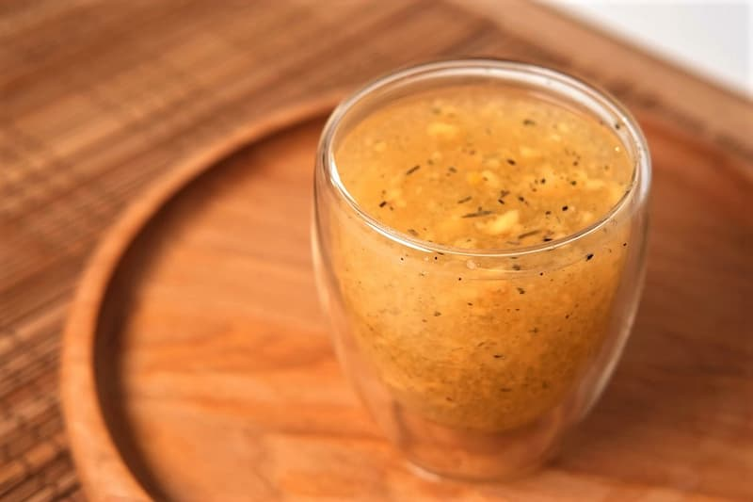
© Марина Демидюк / Фотобанк Лори
Зимой многие любят разнообразить рацион и добавляют в него фруктово-ягодные горячие напитки с пряностями. Считается, что они не только согревают, но и лечат от простуды и наполняют организм витаминами. Однако многие уверены, что при термической обработке полезные нутриенты разрушаются. Где же правда?
Все зависит от конкретного витамина: некоторые переносят термическую обработку, некоторые – нет.
Например, витамин А и каротин благодаря большому количеству двойных связей достаточно устойчивы и практически не теряют полезных свойств во время обваривания кипятком. Они прекрасно сохраняются даже при более высоких температурах. Витамины D, E, K при тепловой обработке также практически не страдают.
Витамины группы В реагируют на нагрев по-разному. Так, витамин В1 (тиамин) при тепловой обработке может потерять до 45% пользы; В3 (никотиновая кислота, РР) – от 5 до 40%; В9 (фолиевая кислота) неустойчив к высоким температурам – теряет около 90% своих свойств. А вот заваривать витамин В6 даже полезно – от этого освобождаются его активные компоненты.
Больше всего не повезло витамину С – он самый уязвимый к тепловой обработке. Полностью, конечно, не исчезает, но его становится меньше. Например, в 100 г лимона содержится 40 мг витамина С. Если положить дольку лимона в горячий чай, через пять минут в нем остается 1,31 мг витамина на 100 г продукта.
Таким образом пить фруктово-ягодные чаи имеет смысл с точки зрения пользы для организма. А кроме того, они красиво выглядят и добавляют уюта в зимние дни.
Больше статей о здоровом питании.

Топ-5 напитков от простуды
Как поддержать здоровье в период сезонных заболеваний.
TelegramVKOk

© Елена Руй / Фотобанк Лори
Наступили холода, и организму становится все тяжелее сопротивляться инфекциям. У многих людей ухудшается самочувствие, начинают проявляться неприятные симптомы: кашель, боль в горле, насморк, температура. Чтобы легче перенести простуду, нужно не только скорректировать рацион, но и добавить в меню согревающие напитки, содержащие витамины.
Предлагаем вам несколько вариантов:
1. Узвар из сухофруктов
Сухофрукты – 200 г
Вода – 2 л
Сахар – 1 стакан или мед по вкусу
Сухофрукты можно брать любые, на свой вкус: сушеные яблоки и груши, урюк, алычу, изюм, чернослив.
Промойте сухофрукты, залейте их теплой водой и оставьте на несколько часов – так они напитаются влагой и отдадут больше полезных веществ узвару. Затем отожмите их, переложите в кастрюлю, засыпьте сахаром, залейте кипятком и накройте крышкой. Оставьте настаиваться на 5–6 часов. Вместо кастрюли можно использовать термос – тогда напиток останется горячим.
2. Чай масала
Чай черный – 2 ч. л.
Вода – 1 стакан
Молоко – 1 стакан
Гвоздика – 4 шт.
Кардамон молотый или семена – 0,5 ч. л.
Перец черный горошек – 8–10 шт.
Бадьян – 2 шт.
Имбирь молотый – 0,5 ч. л.
Корица – 1 палочка
Сахар – по вкусу
Заварите черный чай и дайте ему настояться 10 минут. Молоко со специями доведите до кипения и оставьте под крышкой на 10 минут. Разлейте по чашкам черный чай, добавьте процеженное молоко и сахар (по желанию).
3. Апельсиновый чай
Апельсины – 2 шт.
Черный чай – 1 ст. л.
Тертый имбирь – ст. л.
Корица, бадьян, гвоздика – по вкусу
Мед – по вкусу
В заварочном чайнике соедините черный чай, нарезанные, слегка размятые апельсины и пряности. Залейте кипятком и дайте настояться 10 минут. Пить можно с медом, который добавляют в слегка остывший напиток, чтобы не потерять его полезных свойств.
4. Облепиховый чай
Облепиха – 50 г
Чай черный – 2 ч. л.
Кипяток – 300 г
Мед – по вкусу
Ягоду разморозьте (если используете замороженную) и подавите. Поместите ее в чайник, добавьте листовой чай и залейте кипятком. Дайте напитку настояться 10–15 минут. Подавайте горячий облепиховый чай с медом.
5. Клюквенный морс
Вода – 500 мл
Клюква и/или брусника – 200 г
Сахар – по вкусу
Разморозьте ягоды (если используете замороженные) и разомните их в пюре. Залейте кипятком в кастрюле, добавьте сахар и доведите до кипения. Выключите огонь, накройте кастрюлю крышкой и дайте напитку настояться 20–30 минут. Процедить морс через сито.
Больше полезной информации по санитарной безопасности и профилактике опасных заболеваний на сайте санщит.рус.

